**4** **编译预处理实验**

**4.1 实验目的**

（1）掌握文件包含、宏定义、条件编译、assert宏的使用；

（2）练习带参数的宏定义、条件编译的使用；

（3）练习assert宏的使用；

（4）使用集成开发环境中的调试功能：单步执行、设置断点、观察变量值。

**4.2 实验内容及结果**

**4.2.1. 源程序改错**

下面是用宏来计算平方差和交换两数的源程序。在这个源程序中,存在若干语法和逻辑错误,要求在计算机上对这个源程序进行调试修改，使之能够正确完成计算平方差和交换两数的任务。

**源程序：**

#include<stdio.h>

#define SUM a+b

#define DIF a-b

#define SWAP(a,b) a=b,b=a

int main(void)

{

int b, t;

printf("Input two integers a, b:");

scanf("%d,%d", &a,&b);

printf("\nSUM=%d\n the difference between square of a and square of b is:%d",SUM, SUM*DIF);

SWAP(a,b);

Printf("\nNow a=%d,b=%d\n",a,b);

return 0;

}

【**分析及改正**】本程序共存5处错误，分析如下：

（1）#define SUM a+b

错误原因：要打括号，否则第二个printf中的宏展开后会导致计算顺序出错。

改正：#define SUM (a+b)

（2）#define DIF a-b

错误原因：同（1）

改正：#define DIF (a-b)

（3）#define SWAP(a,b) a=b,b=a

错误原因：不能实现a，b的交换。

改正：a=a^b, b=a^b, a=a^b

（4）int b,t;

错误原因：scanf中用到a却未定义，定义了t后面却未使用

改正：int a,b;

（5）scanf("%d,%d", &a,&b);

错误原因：引号内的逗号冗余

改正scanf("%d %d", &a,&b);

（6）Printf("\nNow a=%d,b=%d\n",a,b);

错误原因：C语言是大小写敏感的

改正：printf("\nNow a=%d,b=%d\n",a,b);

**4.2.2 源程序修改替换**

下面是用函数实现求三个数中最大数、计算两数之和的源程序。在这个源程序中存在若干语法和逻辑错误,要求：

(1) 对这个例子程序进行调试修改，使之能够正确完成指定任务。

(2) 用带参数的宏替换函数max，来实现求最大数的功能。

**源程序：**

int main(void)

{

int a, b, c;

float d, e;

printf("Enter three integers:");

scanf("%d,%d,%d",&a,&b,&c);

printf("\nthe maximum of them is %d\n",max(a,b,c));

printf("Enter two floating point numbers:");

scanf("%f,%f",&d,&e);

printf("\nthe sum of them is %f\n",sum(d,e));

return 0;

}

int max(int x, int y, int z)

{

int t;

if (x>y)

t=x;

else

t=y;

if (t<z)

t=z;

return t;

}

float sum(float x, float y)

{

return x+y;

}

（1）**【原程序分析】**源程序使用了printf，scanf等库，却没有包含stdio.h头文件，max和sum函数在使用前未声明，且scanf中有多余的逗号，导致输入格式问题。

**【替换方案】**修正源程序分析中的错误即可

**【程序】**

#include<stdio.h>

int max(int, int, int);

float sum(float, float);

int main(void)

{

int a, b, c;

float d, e;

printf("Enter three integers:");

scanf("%d %d %d",&a,&b,&c);

printf("\nthe maximum of them is %d\n",max(a,b,c));

printf("Enter two floating point numbers:");

scanf("%f %f",&d,&e);

printf("\nthe sum of them is %f\n",sum(d,e));

return 0;

}

int max(int x, int y, int z)

{

int t;

if (x>y)

t=x;

else

t=y;

if (t<z)

t=z;

return t;

}

float sum(float x, float y)

{

return x+y;

}

**【测试】**输入5 1 9 应输出最大的数为9，输入2 3.3，应输出和为5.300000

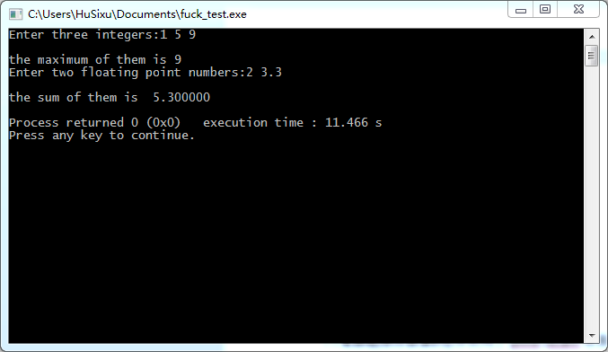

输出与预想一致

（2）**【源程序分析】**源程序使用了函数来求三个数的最大值，程序中使用了中间变量。

**【替换方案】**使用宏，利用条件分支语句便可以解决同样的问题。

**【程序】**

#include<stdio.h>

#define max(a,b,c) a>(b>c?b:c)?a:(b>c?b:c)

int main(void)

{

int a, b, c;

float d, e;

printf("Enter three integers:");

scanf("%d %d %d",&a,&b,&c);

printf("\nthe maximum of them is %d\n",max(a,b,c));

return 0;

}

**【测试】**输入 1 5 9 应输出最大的数为9

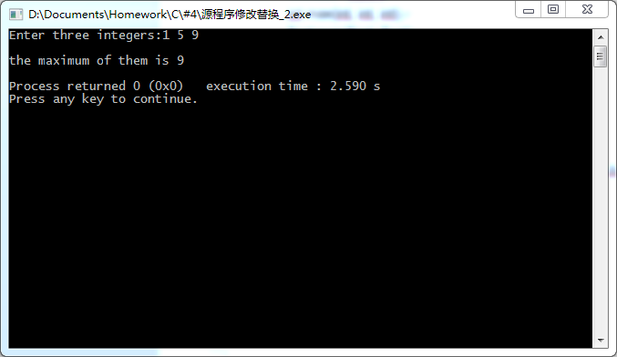

输出与预想结果一致

**4.2.3跟踪调试程序**

下面程序的功能是利用R计算圆的面积s，以及面积s的整数部分。现要求：

(1) 修改程序，使程序编译通过且能运行。

(2) 单步执行。进入函数decimal_fraction时,watch窗口中x为何值？在返回main时, watch窗口中i为何值？

(3) 排除错误，使程序能正确输出面积s值的整数部分，不会输出错误信息assertion failed。

**程序代码：**

#define R

int main(void)

{

float r, s;

int s_integer=0;

printf ("input a number: ");

scanf("%f",&r);

#ifdef R

s=3.14159*r*r;

printf("area of round is: %f\n",s);

s_integer= integer_fraction(s);

printf("the integer fraction of area is %d\n", s_integer);

assert((s-s_integer)<1.0);

#endif

return 0;

}

int integer_fraction(float x)

{

int i=x;

return i;

}

（1）**【分析】**使用标准输入输出函数要包含stdio.h，使用断言要包含assert.h,使用函数之前要声明。

**【程序】**

#include<stdio.h>

#include<assert.h>

#define R

int integer_fraction(float x);

int main(void)

{

float r, s;

int s_integer=0;

printf ("input a number: ");

scanf("%f",&r);

#ifdef R

s=3.14159*r*r;

printf("area of round is: %f\n",s);

s_integer= integer_fraction(s);

printf("the integer fraction of area is %d\n", s_integer);

assert((s-s_integer)<1.0);

#endif

return 0;

}

int integer_fraction(float x)

{

int i=x;

return i;

}

（2）decimal_fraction????

**4.3.4程序设计**

编写并上机调试运行能实现以下功能的程序。

(1) 已知三角形的面积是，其中，a,b,c为三角形的三边。定义两个带参数的宏，一个用来求s，另一个用来求area,试编写一程序，用带参数的宏来计算三角形的面积。

(2) 使用条件编译方法编写一程序,其功能要求是,输入一行电报文字，可以任选两种输出：一为原文输出；二为变换字母的大小写（如小写‘a’变成大写‘A’，大写‘D’变成小写‘d’），其他字符不变。用#define命令控制是否变换字母的大小写。例如，#define CHANGE 1 则输出变换后的文字，若#define CHANGE 0则原文输出。

**（1）【分析】用带参的宏来计算s和area即可**

**【流程图】**

开始

输入a, b, c

宏计算s=(a+b+c)/2

宏计算area=√s(s-a)(s-b)(s-c)

结束

**【程序】**

#include<math.h>

#include<stdio.h>

#define S(x,y,z) ((x+y+z)/2.0)

#define AREA(x,y,z) sqrt(S(x,y,z)*(S(x,y,z)-x)*(S(x,y,z)-y)*(S(x,y,z)-z))

int main(void){

double a,b,c;

scanf("%lf %lf %lf",&a,&b,&c);

double x=AREA(a,b,c);

printf("area=%f\n",AREA(a,b,c));

return 0;

**}**

**【测试】**输入3 4 5，应该输出6，测试结果正确

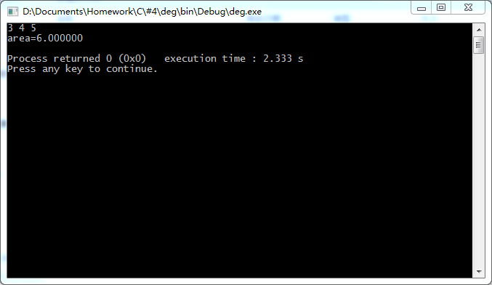

**（2）【分析】**两个分支：一个为是否变换大小写， 另一个为如果变换大小写是否为字母。

**【程序】**

#include<stdio.h>

#define MAX_STR_LEN 65535

#define CHANGE 1

int main(void){

char buff[MAX_STR_LEN];

fgets(buff,MAX_STR_LEN-1,stdin);

if(CHANGE)

for(int i=0; buff[i]!='\0'; i++)

putchar(('a'<=buff[i]&&buff[i]<='z'||'A'<=buff[i]&&buff[i]<='Z')?\

('a'<=buff[i]&&buff[i]<='z')?buff[i]-'a'+'A':buff[i]-'A'+'a':\

buff[i]);

else

printf("%s\n",buff);

return 0;

}

**【测试】**在CHANGE为0和1时分别经行测试：

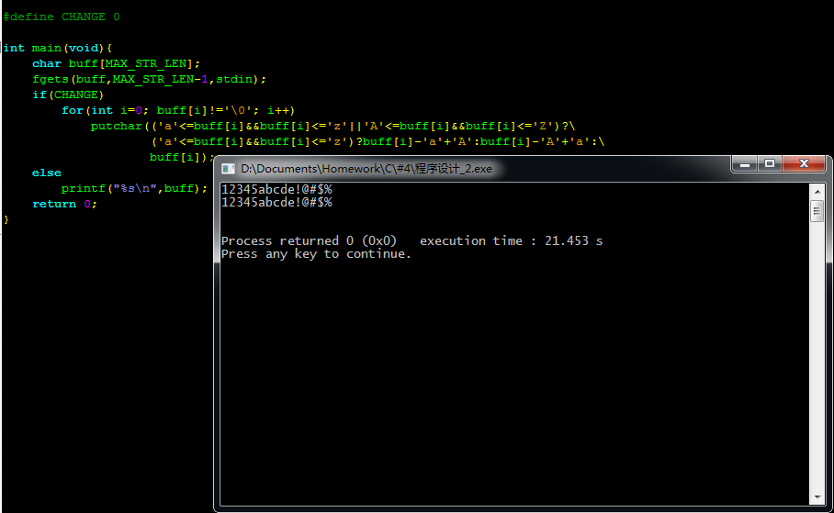

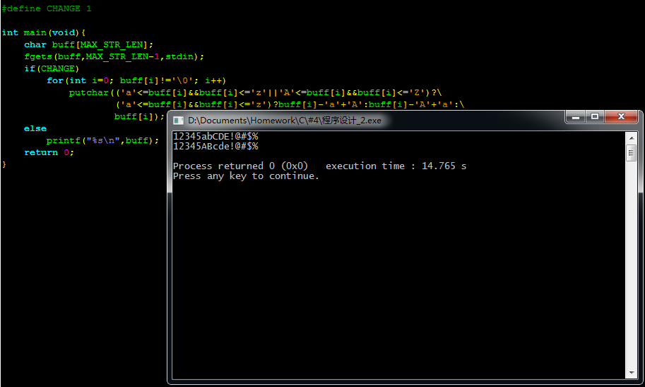

结果与预想一致。

**4.4 实验体会**

通过这次实验，我掌握了编译预处理的基本方法，学会了通过宏定义来解决一些问题，并优化代码，如使用带参的宏定义来实现函数的功能会减少函数调用的开销，使用宏可以作为开关等等。但宏不是完美的，当在过多的地方使用带参的宏时，程序所占用的空间会比使用函数要多很多，应此只应该在宏比较小的时候频繁使用。